Sprawozdanie końcowe z realizacji zadania Głosuj świadomie!
Akcja Masz Głos, Masz Wybór
(do 15.12.2014)

Nazwa organizacji / grupy: Grupa ZMIANA
Miejscowość i województwo: Radom, woj. mazowieckie
Zespół: 3 osoby
Informacje o kandydatach. Jakie informacje na temat kandydatów zbieraliście? Czy opracowaliście listę pytań do kandydatów? Z jakich źródeł korzystaliście przygotowując pytania? (np. dokumenty strategiczne gminy, ankieta z mieszkańcami, rozmowy ze znajomymi, dane statystyczne o gminie, itd.) Czy zbieraliście inne informacje nt. kandydatów? Jakie? (np. materiały wyborcze, wypowiedzi w mediach, zdjęcie)
Informacje zebrane przez nasz zespół dotyczyły głównie zagadnień merytorycznych, które mogły zadecydować o późniejszych wyborach mieszkańców miasta. Pytaliśmy kandydatów o ich 4 najważniejsze punkty programu wyborczego (które pokrywają się z kompetencjami gminy na prawach powiatu), 3 brakujące inwestycje w mieście, czy rozwiązanie problemu bezrobocia. Nie zabrakło pytań dotyczących przyszłego sposobu kontaktu z wyborcami, finansowania sportu powszechnego oraz jawności finansów publicznych w gminie. Na początku kwestionariusza daliśmy kandydatom możliwość nakreślenia wyborcom swoich podstawowych danych – wykształcenia, daty i miejsca urodzenia, przynależności partyjnej oraz piastowanych wcześniej stanowisk wybieralnych. Ankietę umieściliśmy na serwisach Google Dysku, a w mailach powitalnych informowaliśmy o możliwości wysyłki ankiety w wersji papierowej. Do projektu zostali zaproszeni wszyscy kandydaci – poprzez e-maila/zaproszenia do Biura Rady Miasta, pełnomocników Komitetów Wyborczych (12 wiadomości), szefów lokalnych kampanii, czy bezpośrednio na facebooku. Sam kwestionariusz promowaliśmy w lokalnych mediach oraz na portalach społecznościowych. Tekst ankiety:
https://docs.google.com/forms/d/10EpL4KXCil__wuEVgFzIHd2VOLltIA9BYBprbsq_Lc8/viewform
Prócz informacji kandydaci przesyłali do nas także swoje materiały wyborcze – plakaty, ulotki, piosenki itp., które w miarę możliwości czasowych publikowaliśmy na naszej stronie lub facebooku. Podczas II tury wyborów prezydenckich zebraliśmy najważniejsze medialne wypowiedzi i wywiady dwóch kandydatów – zestawiając je w jednym czytelnym miejscu (promując to infografiką). Razem z kolegami zbudowaliśmy szkielet kwestionariusza, ułożyliśmy pytania wprowadzające (data urodzenie, partia itp.), nadaliśmy kształt graficzny, jednak z wyborem pytań dot. gminy wstrzymaliśmy się do spotkania z większą grupą. Nie chcieliśmy powielać błędów Magistratu, który najpierw tworzy później pyta. Proces partycypacyjny przeprowadziliśmy w małych grupach (4-5 os.) złożonych z przedstawicieli Samorządu Uczniowskiego VI LO oraz Parlamentu Młodzieży – całość przybrało formę debaty sokratejskiej, gdzie nacisk kładzie się na krytyczne myślenie i otwarte pytania. Na podstawie spisanych opinii, research'u doniesień medialnych oraz lektury Strategii Rozwoju Miasta razem ułożyliśmy 11 pytań merytorycznych.
Sposób informowania o kandydatach. W jaki sposób udostępnialiście mieszkańcom Waszej gminy informacje o kandydatach? (np. strona internetowa, spotkanie, debata z kandydatami)
Wszystkie zebrane informacje od kandydatów oraz analizy treści zawartych w kwestionariuszach zamieszczaliśmy na bieżąco w formie wpisów na naszej stronie internetowej www.radom.mamprawowiedziec.pl oraz na serwisie www.maszglos.pl. Najciekawsze treści przekazywaliśmy mieszkańcom także za pośrednictwem naszych prywatnych kont na facebooku. O naszym projekcie szeroko pisały lokalne media. Opis naszego przedsięwzięcia znalazł się równiej w jednym z numerów newslettera Stowarzyszenia Art. 61/Mamprawowiedziec.pl, a wzmianki o radomskiej grupie pojawiły się na ich blogu na www.natemat.pl oraz www.tokfm.pl.
Prócz konwencjonalnych metod dotarcia do mieszkańców zajęliśmy się również niewykorzystanym do końca światem cyfrowym. Aby umożliwić udział w debacie publicznej osobom, które ze względu na pracę lub obowiązki domowe nie są w stanie pojawić się na spotkaniu standardowym, postanowiliśmy polityczne rozmowy przenieść do internetu. Za pośrednictwem rozmów na żywo Google Hangouts dyskutowaliśmy z kandydatami na radnych o sprawach związany z życiem mieszkańców okręgów - komunikacja zbiorowa, ścieżki rowerowe, problem zaniedbanych osiedlowych parków, bezpieczeństwo, kultura i rozrywka na osiedlach. Odbyliśmy rozmowy z największą grupą medialną w naszym regionie skupiającą portal cozadzien, radio Rekord oraz gazetę 7 dni, łącznie docierając każdego dnia do ponad 50 000 odbiorców. Grupa objęła nasze działanie głównym patronatem oraz zajęła się promocją debat internetowych, w zamian za co otrzymała na wyłączność link do transmisji live spotkania. O projekcie mieszkańcy Radomia zostali poinformowani w artykułach sponsorowanych, audycjach radiowych oraz w spotach na ekranach ledowych w całym mieście. Wszystkie debaty zostały nagrane i upublicznione na serwisie YouTube. Przykład: https://www.youtube.com/watch?v=lS24dCGuc30; https://www.youtube.com/watch?v=v50xKx5SKkw
Kontakt z kandydatami. Z iloma mniej-więcej kandydatami i komitetami udało Wam się skontaktować? W jaki sposób się kontaktowaliście? Ile osób odpowiedziało na Wasze pytania/zaproszenia
Pośrednio dotarliśmy do wszystkich 439 kandydatów, chociaż to dane teoretyczne pochodzące z zapewnień komitetów o przekazaniu naszych maili do swoich członków. Wiemy na pewno, że zaproszenia do wypełniania kwestionariusza zostały przekazane do wszystkich 12 komitetów wyborczych, dodatkowo do 6 regionalnych koordynatorów kampanii, Biura Rady Miasta oraz do ok. 90 kandydatów bezpośrednio na facebooku. W odpowiedzi otrzymaliśmy 17 wypełnionych ankiet oraz dołączonych do nich materiałów kampanijnych. Biorąc po uwagę liczbę wszystkich kandydatów to procent ten nie wydaje się wielki, jednak patrząc na liczbę osób poinformowanych bezpośrednio, wielkość gminy i fakt wielomandatowych okręgów – uzyskaliśmy dobry 19 procentowy współczynnik odpowiedzi. W celu kontaktu korzystaliśmy przede wszystkim z e-maili, facebooka oraz rozmowy bezpośredniej na debatach, spotkaniach, wiecach; w kilku przypadkach wykorzystaliśmy telefon (6 razy), twitter (1 raz).
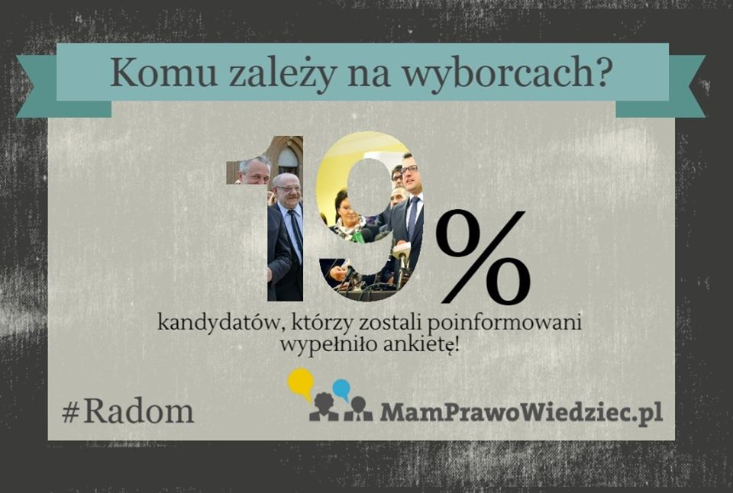
Kontakt z mieszkańcami. Jak zaangażowaliście mieszkańców w zadanie? Czy brali udział w opracowaniu pytań, kontakcie z kandydatami i innych pracach? W jaki sposób i z jakim skutkiem próbowaliście ich do tego zachęcić?
Impulsem do rozpoczęcia działań profrekwencyjnych okazały się wnioski zbierane na bieżąco ze spotkań z młodzieżą radomskich szkół. W ramach innego projektu (Polska Rada Organizacji Młodzieżowych) prowadziliśmy miniwarsztaty dla uczniów, z których jednoznacznie wynikała, że brakuje w naszym mieście dyskusji o merytoryczności kandydatów, szczególnie tych z późniejszych miejsc na listach. Tak powstał nasz projekt. Mieszkańcy od samego początku byli mocno angażowani w zadanie – po stworzenie szkieletu konstrukcyjnego kwestionariusza to młodzież z samorządów uczniowskich i Parlamentu Młodzieży Miasta Radomia w małych 4-5 os. grupach wybrała moduły tematyczne i wstępnie określiła pytania do kandydatów. Praca przybrała formę debaty sokratejskiej, gdzie nacisk kładzie się na krytyczne myślenie i otwarte pytania. Na podstawie spisanych opinii, research'u doniesień medialnych oraz lektury Strategii Rozwoju Miasta razem ułożyliśmy 11 pytań merytorycznych. Mieszkańcy angażowani byli również do kontaktu z kandydatami – na portalach społecznościowych namawialiśmy ich do udostępniania treści na profilach kandydatów i pisania prywatnych wiadomości. Radomianie mogli włączyć się również w proces tworzenia naszych internetowych debat – zadając pytania kandydatom na żywo.
Do aktywności mieszkańców zachęcaliśmy specjalnie przygotowanymi infografikami promowanymi na portalach społecznościowych, innowacyjnym podejściem do współczesnej debaty politycznej oraz propozycjami stałej współpracy w ramach strony „radom.mamprawowiedziec.pl”.
W jaki sposób przekazywaliście mieszkańcom informacje na temat wyborów i kandydatów?
[jak wyżej] Wszystkie zebrane informacje od kandydatów oraz analizy treści zawartych w kwestionariuszach zamieszczaliśmy na bieżąco w formie wpisów na naszej stronie internetowej www.radom.mamprawowiedziec.pl oraz na serwisie www.maszglos.pl. Najciekawsze treści przekazywaliśmy mieszkańcom także za pośrednictwem naszych prywatnych kont na facebooku. O naszym projekcie szeroko pisały lokalne media. Opis naszego przedsięwzięca znalazł się równiej w jednym z numerów newslettera Stowarzyszenia Art. 61/Mamprawowiedziec.pl. Aby umożliwić udział w debacie publicznej osobom, które ze względu na pracę lub obowiązki domowe nie są w stanie pojawić się na spotkaniu standardowym, postanowiliśmy polityczne rozmowy przenieść do internetu. Za pośrednictwem rozmów na żywo Google Hangouts dyskutowaliśmy z kandydatami na radnych o sprawach związany z życiem mieszkańców okręgów.
Ilu mniej-więcej mieszkańców gminy skorzystało z rozpowszechnianych przez Was informacji? (liczba uczestników debat, liczba odwiedzin na stronach, w serwisach społecznościowych, itp.)
Łącznie nasze debaty internetowe obejrzało 1236 osób (licznik portalu YouTube). Dodatkowo liczymy, że informacja o prowadzonych działaniach i zbliżających się debatach dotarła do ok. 40 000 osób (szacowania Radomskiej Grupy Mediowej – reklama w Radio Rekord, baner reklamowy Cozadzień.pl, ekrany ledowe w całym mieście).
Nasza strona radom.mamprawowiedzieć.pl została odwiedzona 5 307 razy przez 4 699 unikalnych użytkowników. Jedna osoba obejrzała średnio 3,8 podstron. 61% osób znalazło nas przez wyszukiwarkę, 26,5% przez media społecznościowe, 11,6% wpisało adres w przeglądarkę. Nasze działania były także mocno rozprzestrzeniane na facebooku (ok. 15 udostępnień).

Inne działania. Czy podejmowaliście inne działania związane ze świadomym głosowaniem lub prowadziliście kampanię profrekwencyjną? Opiszcie je krótko.
Jako Grupa ZMIANA uczestniczyliśmy w debatach przedwyborczych w Radomiu – na dwóch spotkaniach zadaliśmy pytania dotyczące jawności wydatków publicznych i prowadzenia biuletynów informacji publicznej. W miarę możliwości zbieraliśmy materiały wyborcze podczas wieców kampanijnych.
W ramach naszej ekspresowej kampanii profrekwencyjnej chcieliśmy trafić szczególnie do młodych radomian. Rozesłaliśmy przypomnienia o niedzielnych wyborach używając nowych kanałów – aplikacji Instagram i Snapchat. Niestety/stety mimo wcześniejszych planów dotarcia do 500 osób, udało nam się zainteresować ok. 90 odbiorców.
Stworzyliśmy „wyborcze podsumowanie na tacy...” w formie infografiki udostępnianej na naszych stronach oraz portalach społecznościowych. Dodatkowo zestawiliśmy wszystkie najważniejsze medialne wypowiedzi kandydatów przed II turą wyborów.
Sukcesy. Napiszcie w jednym zdaniu co było Waszym największym sukcesem w zadaniu.
Naszym największym sukcesem jest zainteresowanie i trafienie z przekazem o świadomym głosowaniu do wcześniej pomijanych grup – młodzieży, osób pracujących, internautów; przez wykorzystanie w projekcie nowoczesnych technologii.
Trudności. Napiszcie w jednym zdaniu co w realizacji zadania sprawiło Wam największą trudność.
Największą trudnością okazał się zupełny brak reakcji od grupy urzędujących radnych tzw. „starej daty”, którzy mimo dostosowania kanałów do ich potrzeb (telefon, listy, kontakt z biurem) nie odpowiedzieli na nasze prośby o wypełnienie kwestionariusza.
Linki. Jeśli np. publikowaliście jakieś teksty w internecie, prowadziliście w ramach zadania stronę, przygotowaliście podsumowanie lub macie galerię zdjęć – podajcie linki do tych stron.
http://www.cozadzien.pl/wiadomosci/wybory-2014/24612.html
http://www.cozadzien.pl/wiadomosci/wybory-2014/24418.html
http://www.cozadzien.pl/wiadomosci/wybory-2014/24430.html
http://www.cozadzien.pl/wiadomosci/wybory-2014/24325.html
http://www.maszglos.pl/personal/members/grupa-zmiana/
http://radom.mamprawowiedziec.pl/
https://magic.piktochart.com/output/3646551-untitled-infographic
http://blog.mamprawowiedziec.pl/2014/11/radom-ma-prawo-wiedziec-podsumowanie.html

Inne informacje, które chcielibyście dołączyć do sprawozdania.
Przykładowe infografiki stworzone przez zespół.
Więcej na www.radom.mamprawowiedziec.pl.
